**需求分析**

**用户需求描述**

（1）养老机构的护理人员希望获得一套能够确保药品分发的准确性和及时性的系统，以便更好地照顾老年人。同时，老年人自身需要一种设备，不仅能够定时提醒他们服药，还能够根据个人情况提供定制化的用药建议。

（2）家属和医生对于老年人的用药监控有着迫切的需求，他们需要一个能够实时监控并记录用药情况的系统，以便能够及时掌握老年人的健康状态。

（3）提供一个信息丰富、易于理解的页面，供家属查阅相关病情信息，增进对老年人健康状况的认识和理解。

**系统需求描述**

（1）设计并开发智能药箱硬件，该硬件需要具备药品的安全存储、智能分发和实时监控功能，为用户提供便捷的用药体验。

（2）开发微信小程序和后台管理系统，通过友好的用户界面让用户轻松管理用药信息，同时为管理人员提供强大的数据管理和分析工具。

（3）实现与医疗机构信息系统的有效对接，确保药品信息的实时共享，同时支持远程医疗咨询和服务，为老年人提供更加全面的健康保障。

**界面原型**

**个人信息录入模块**

监护人或护工负责将老人个人身体情况等录进药无忧后台管理系统。护工注册成功后需要录入指纹信息，为老人取药时，只有当指纹识别与录入指纹相匹配时才进行出药动作。

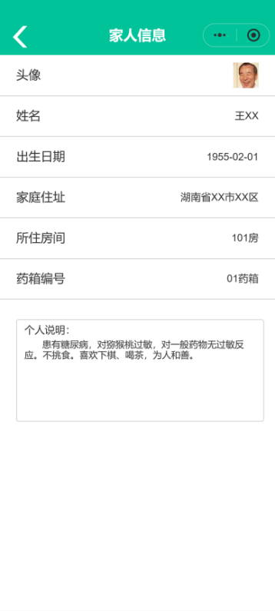 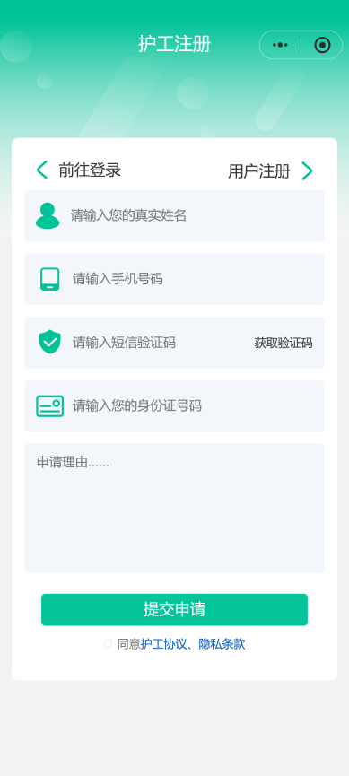

#### 图1 老人信息录入 图2 护工信息录入

**药品信息录入模块**

护工在小程序录入老人需要服药的服药时间、服药种类以及用法用量，完成后小程序会根据录入的信息定时提醒护工取药。

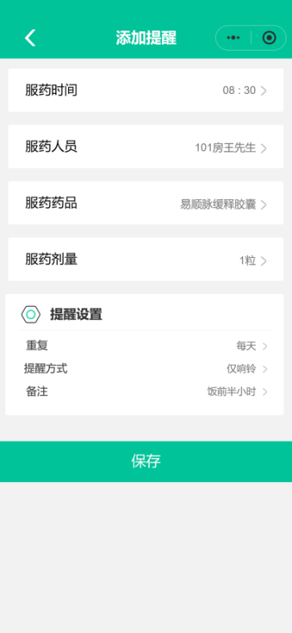 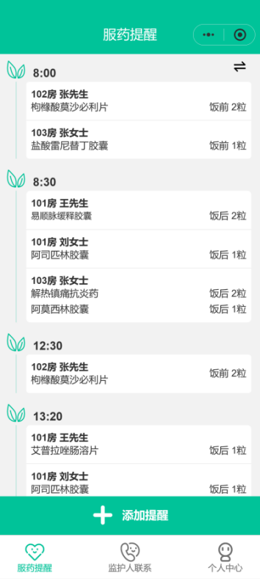

#### 图3 药品信息录入 图4 服药提醒

**健康资讯推荐模块**

后台管理系统会根据用户的收藏内容以及历史搜索记录通过一系列算法学习进行推荐，让每一次推荐的健康资讯都是用户真正需要的。同时用户在闲暇时间能够学习医药科普知识，有利于提升医学素养，增加急救知识储备，提高应对突发事件的能力。

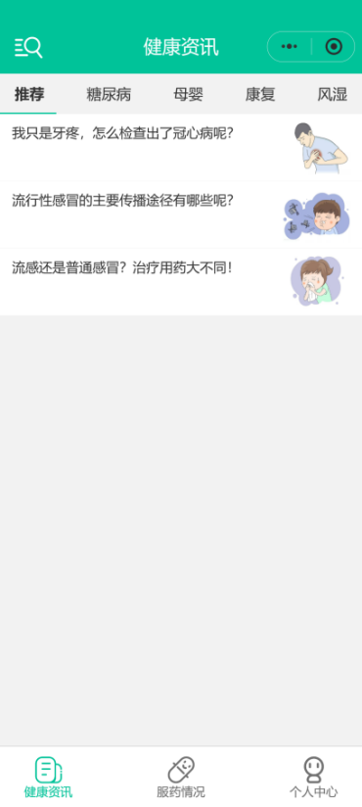 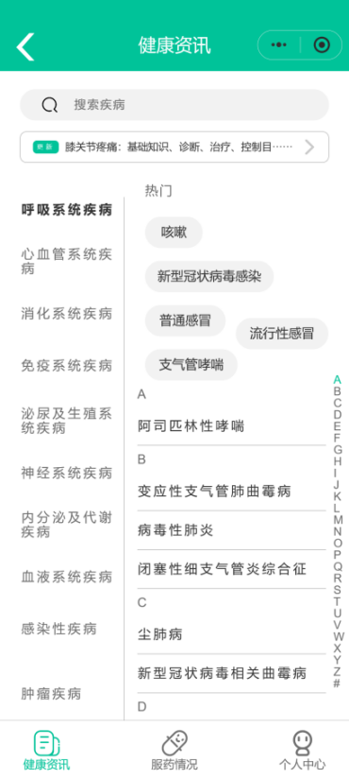

图5 健康资讯 图6 资讯搜索

**药盒模块**

护工可在小程序客户端实时查看智能药箱里药物情况，并且小程序也会在药品数量不足时提醒添药，确保有药可取，有药可服。

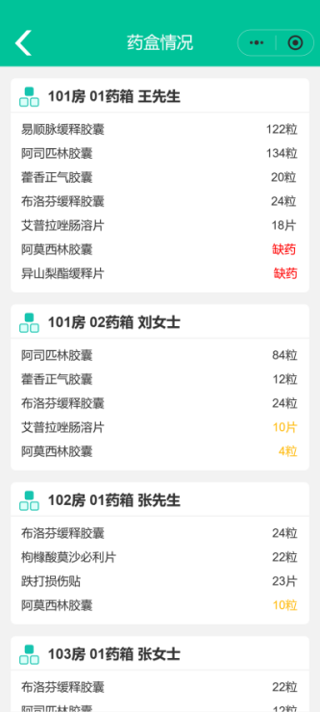

#### 图7 药盒情况

**情况记录模块**

如果护工未在规定时间为老人取药，后台管理系统会向监护人客户端报备。后台管理系统会统计每个月老人服药情况，以及记录每日体检老人身体情况。

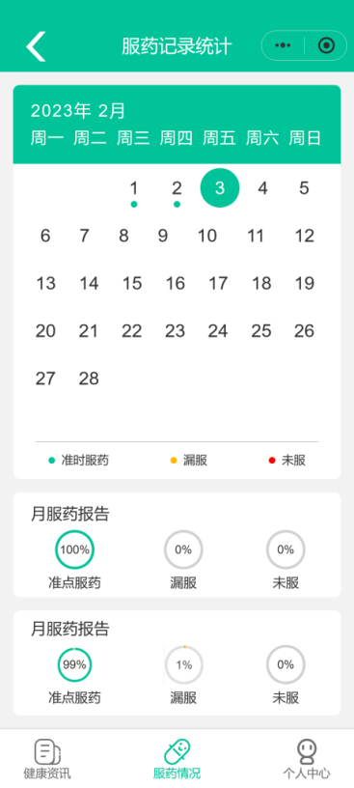 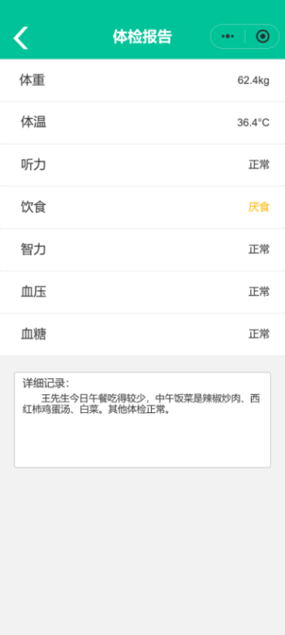

图8 服药记录统计 图9 体检报告

**个人中心模块**

该模块可对用户个人信息如头像、用户名、密码等进行管理，可查看收藏内容，查看系统消息，修改用户账号和密码等个人信息。

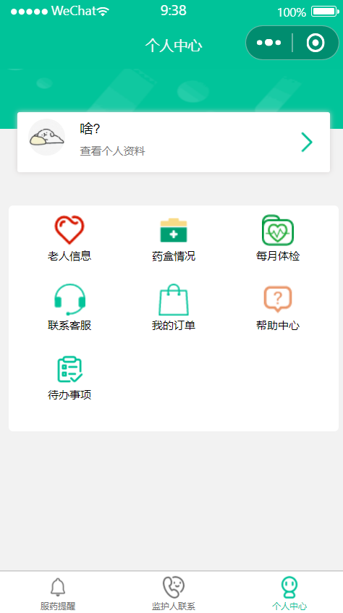

图10 个人中心